浙江中一检测研究院股份有限公司职业卫生网上公开信息表
单位名称 | 浙江吉利爱信自动变速器有限公司
单位地址 | 浙江省宁波杭州湾新区银湾东路68号 | 联系人 |  | 叶显泽
项目名称 | 浙江吉利爱信自动变速器有限公司吉利爱信自动变速器建设项目（1.1期）
技术服务项目组员名单 | 王文燕、井瑜、纪燕平、刘丽
现场调查时间 | 2022.10.7
现场调查技术人员 | 孙建宇、纪燕平 | 企业陪同人 | 叶显泽
现场调查图像证明 | 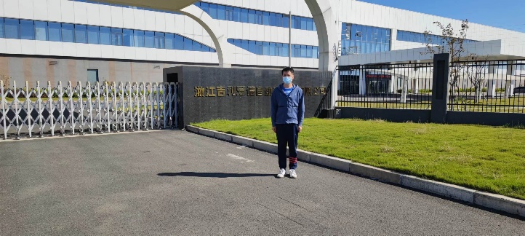
现场采样、检测时间 | 2022.10.17-10.19
现场采样、检测人员 | 孙建宇、纪燕平 | 企业陪同人 |  | 叶显泽
现场采样、检测图像证明 | 